Chocolat-Framboises
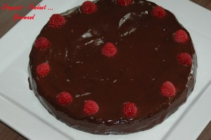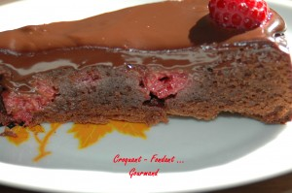
Pour 8 à 10 Croquants-Gourmands
Gâteau :
- 200 g de chocolat noir
- 150 g de beurre
- 150 g de sucre
- 3 œufs
- 55 g de farine
- 95 g de framboises
(surgelées pour moi)
Glaçage :
- 150 g de chocolat noir
- 120 g de crème liquide
- 30 g de beurre
1 moule à manqué de 24 cm beurré
Préchauffage du four à 180°C (chaleur statique)
Le gâteau :
Mettre le chocolat et le beurre dans un bol et faire fondre au micro-ondes pendant 1 minute à 1000 Watts. Remuer pour lisser et laisser refroidir.
Fouetter les œufs avec le sucre jusqu'à ce que le mélange double de volume.
Incorporer la farine et le chocolat fondu et fouetter.
Verser une couche de pâte dans le fond du moule. Répartir les framboises.
Recouvrir du reste de pâte. Enfourner pour 30 minutes.
Laisser refroidir avant de démouler.
Le glaçage :
Mettre le chocolat, la crème et le beurre dans un bol et faire chauffer au MO.
Remuer soigneusement. Napper le dessus et les bords du gâteau avec ce glaçage.
Décorer éventuellement de framboises. Laisser durcir.
Servir à température ambiante.

